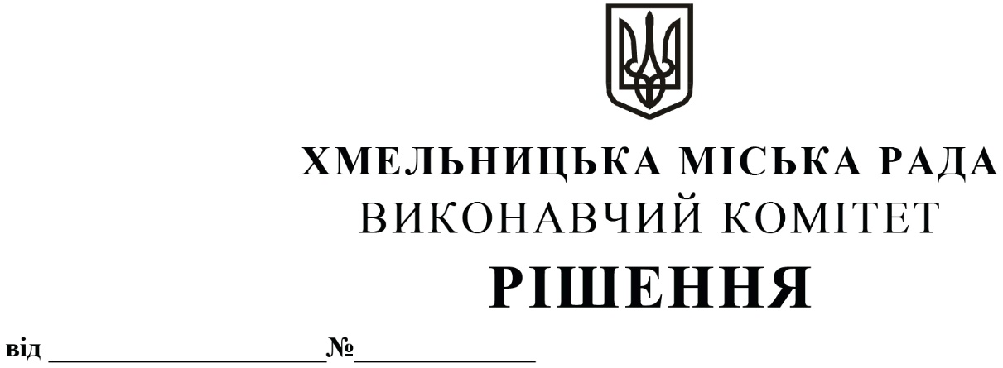

|  |  |  |
| --- | --- | --- |
| Про внесення на розгляд сесії міської ради пропозиції про безоплатну передачу з комунальної власності Хмельницької міської територіальної громади у власність акціонерного товариства «Хмельницькобленерго» проєктно-кошторисних документацій та експертних звітів на будівництво електричних мереж лінійних частин приєднання |  |  |

Розглянувши клопотання управління капітального будівництва Хмельницької міської ради та акціонерного товариства «Хмельницькобленерго», керуючись законами України «Про місцеве самоврядування в Україні», «Про передачу об’єктів права державної та комунальної власності», Кодексом систем розподілу, затвердженого Постановою НКРЕКП від 14.03.2018 № 310, виконавчий комітет міської ради

В И Р І Ш И В:

1. Внести на розгляд сесії міської ради пропозицію про безоплатну передачу з комунальної власності Хмельницької міської територіальної громади у власність акціонерного товариства «Хмельницькобленерго» проєктно-кошторисних документацій на будівництво електричних мереж лінійної частини приєднання та експертних звітів, які перебувають на балансі управління капітального будівництва Хмельницької міської ради:

1.1. по об’єкту будівництва: «Нове будівництво зовнішніх мереж електропостачання індустріального парку «Хмельницький» по вул. Вінницьке шосе, 18 в м. Хмельницькому (коригування)», вартістю 1 478 585 (один мільйон чотириста сімдесят вісім тисяч п’ятсот вісімдесят п’ять) гривень 87 копійок.

1.2. по об’єкту будівництва: «Нове будівництво зовнішніх мереж електропостачання багатоквартирних житлових будинків для внутрішньо переміщених осіб на вул. Озерна, 6/2-Г в м. Хмельницькому», вартістю 336 301 (триста тридцять шість тисяч триста одна) гривня 20 копійок.

2. Контроль за виконання рішення покласти на заступника міського голови М. Ваврищука.

Міський голова Олександр СИМЧИШИН